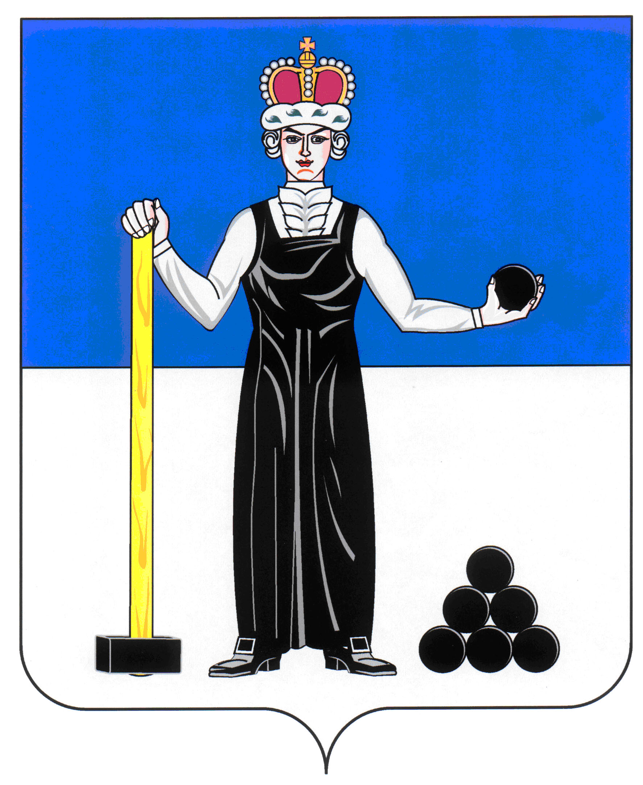
Р А С П О Р Я Ж Е Н И Е

ПРЕДСЕДАТЕЛЯ ДУМЫ
АЛЕКСАНДРОВСКОГО МУНИЦИПАЛЬНОГО ОКРУГА ПЕРМСКОГО КРАЯ
35
03.12.2020
____________________ №____________________

О созыве внеочередного заседания Думы Александровского муниципального округа

Созвать внеочередное заседание Думы Александровского муниципального округа 08 декабря 2020 года в 10.00 часов в актовом зале администрации района со следующей повесткой заседания:

- О внесении изменений и дополнений в решение Думы от 17.12.2019 № 39 «О бюджете Александровского муниципального округа на 2020 год и на плановый период 2021 и 2022 годов
Докладчик: Плотникова Т.Г. – заместитель начальника финансового управления, начальник бюджетного отдела
- О принятии проекта бюджета Александровского муниципального округа на 2021 год и на плановый период 2022 и 2023 годов (первое чтение)
Докладчик: Плотникова Т.Г. – заместитель начальника финансового управления, начальник бюджетного отдела
- Об установлении размеров ежемесячных окладов за классный чин муниципальным служащими органов местного самоуправления Александровского муниципального района, Александровского городского поселения, Яйвинского городского поселения, Всеволодо-Вильвенского городского поселения и Скопкортненского сельского поселения
Докладчик: Степанова М.Г. – заместитель главы администрации района по экономическому развитию

Председатель Думы М.А. Зимина

